Hooldereformi tegevused Põhja-Pärnumaal

Alates 1. juulist 2023 jõustub hooldereform, millega muutub väljaspool kodu osutatav üldhooldusteenus inimesele taskukohasemaks ehk kohalik omavalitsus tasub inimese eest hoolduskulud kehtestatud piirmäära ulatuses ning inimene ise tasub majutuse ja toitlustusega seotud kulud.
16. mail 2023 kehtestas Põhja-Pärnumaa Vallavalitsus hoolduskulude piirmääraks oma valla elanikele 550 eurot kuus, mis jõustub 1. juulist 2023 (Põhja-Pärnumaa Vallavalitsuse 16.05.2023 määrus nr 4 „Hoolduskulu piirmäära kehtestamine“).
Põhja-Pärnumaal on mitmed väga head koostööpartnerid, kes osutavad üldhooldusteenust- MTÜ Halinga Turvakodu, SA Pärnu-Jaagupi Hoolduskodu, SA Vändra Tervisekeskus. Lisaks osutavad üldhooldusteenust ka valla enda asutused- Tootsi Hooldekodu ja Vändra Alevi Hoolekandekeskus.
Joonis 1. Teenuse rahastamise mudel alates 01.07.2023 (SKA)
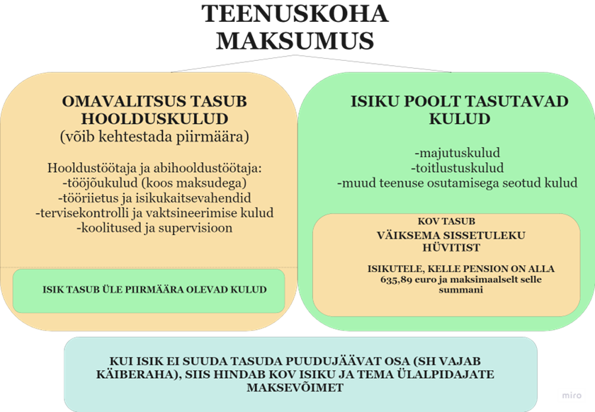
Väiksema sissetuleku hüvitise tasumisel arvestatakse sissetulekutena riiklikku pensionit, kogumispensionit, töövõimetoetust ja sotsiaalmaksuga maksustatud tulu.
- Teenusel viibivate inimestega ning nende lähedastega kontakteeruvad vallavalitsuse sotsiaaltööspetsialistid mais ja juunis. Eesmärk on välja selgitada inimese soov hoolduskulude rahastamisest osa saada, hinnata inimese hooldusvajadus ja teha üldhooldusteenuse rahastamiseks vajalik otsus. Loodame hiljemalt jaanipäevaks kõikide teenusel viibivate isikutega ühendust saada ja vajalikud otsused vormistada.
- Inimestele jääb ka peale hooldereformi võimalus pöörduda otse hooldekodu poole teenuse saamiseks (ilma kohaliku omavalitsuse poolse hindamiseta) ja sellisel juhul tasub inimene ise kogu teenuse eest.
- Need inimesed, kes täna veel üldhooldusteenusel ei ole, kuid vajavad seda peale 01.07.2023- võtavad ühendust oma piirkonna sotsiaaltööspetsialistiga (või teevad seda lähedased), kes hindab inimese hooldusvajaduse ja teeb teenuse rahastamiseks vajaliku otsuse.
Täpsem info hooldereformi osas on kättesaadav Sotsiaalministeeriumi veebilehel:
https://www.sm.ee/hooldereform
Üldhooldusteenusega tegelevad sotsiaaltööspetsialistid vallavalitsuses:
- Vändra piirkonnas sotsiaaltööspetsialist Kersti Tilk, tel 53404411, kersti.tilk@pparnumaa.ee
- Tootsi ja Pärnu-Jaagupi piirkonnas sotsiaaltööspetsialist Krista Lindmäe, tel 53761671, krista.lindmae@pparnumaa.ee

